CS 이력 검색 시스템 개발 현황 보고
  - 2026년 9월 22일 기준 · 경영진 보고용

1 보고 요지
여러 사람이 작성한 Excel의 고장·조치 이력을 모아, 문제 현상을 질문하면 관련 과거 사례와 원문 근거를 확인하는 시스템을 구현했습니다. 새 자료를 기존 자료에 계속 추가할 수 있으며, DB 등록이 완료되면 Excel 파일 없이도 검색과 후속 처리를 이어갈 수 있습니다.
현재는 기능 검증을 마친 시험 운영 단계입니다. 실제 Windows 환경과 업무 자료로 제한된 시범 운영을 진행하고, 검색에 걸리는 시간과 답변의 근거 적합성을 측정한 뒤 적용 범위를 넓히는 것을 제안합니다. 현장의 최종 조치 판단은 담당자가 수행합니다.

해결하려는 업무 문제
작성자마다 표현이 다른 Excel에서는 같은 증상을 다른 말로 기록하기 쉽습니다. 과거 조치를 찾더라도 실제로 해결됐는지, 재발했는지, 아직 시행하지 않은 조치인지 원문을 다시 확인해야 합니다. 이 시스템은 기록을 찾고 비교하는 일을 돕고, 답변에서 해당 원문까지 바로 확인하도록 구성했습니다.
현재 가능한 기능 | 업무에서 달라지는 점
Excel 원문을 DB에 누적 등록 | 새 파일을 추가해도 기존 접수 이력을 유지합니다.
문장을 다듬고 검토 결과를 저장 | 약어와 불규칙한 문장을 읽기 쉽게 정리하고 원문과 비교합니다.
단어 검색과 의미 검색을 결합 | 표현이 달라도 관련 증상의 과거 사례를 찾을 수 있도록 돕습니다.
답변과 한국어 원문 근거를 함께 제공 | 조치 내용과 결과를 원문에서 확인하고 판단합니다.
야간 자동 처리와 실패분 재시도 | 이미 성공한 작업을 재사용하며 검색 준비를 이어갑니다.

기대 효과는 자료 탐색과 정리에 드는 수작업을 줄이는 것입니다. 시간 절감률, 비용 절감액, 실제 업무 질문의 정답률은 아직 측정하지 않았습니다.

2 시스템이 동작하는 과정
RAG는 질문과 관련된 기록을 먼저 찾고, 찾은 기록을 근거로 AI가 답하는 방식입니다. 현재 시스템은 회사 자료로 AI 모델을 새로 학습시키지 않습니다.
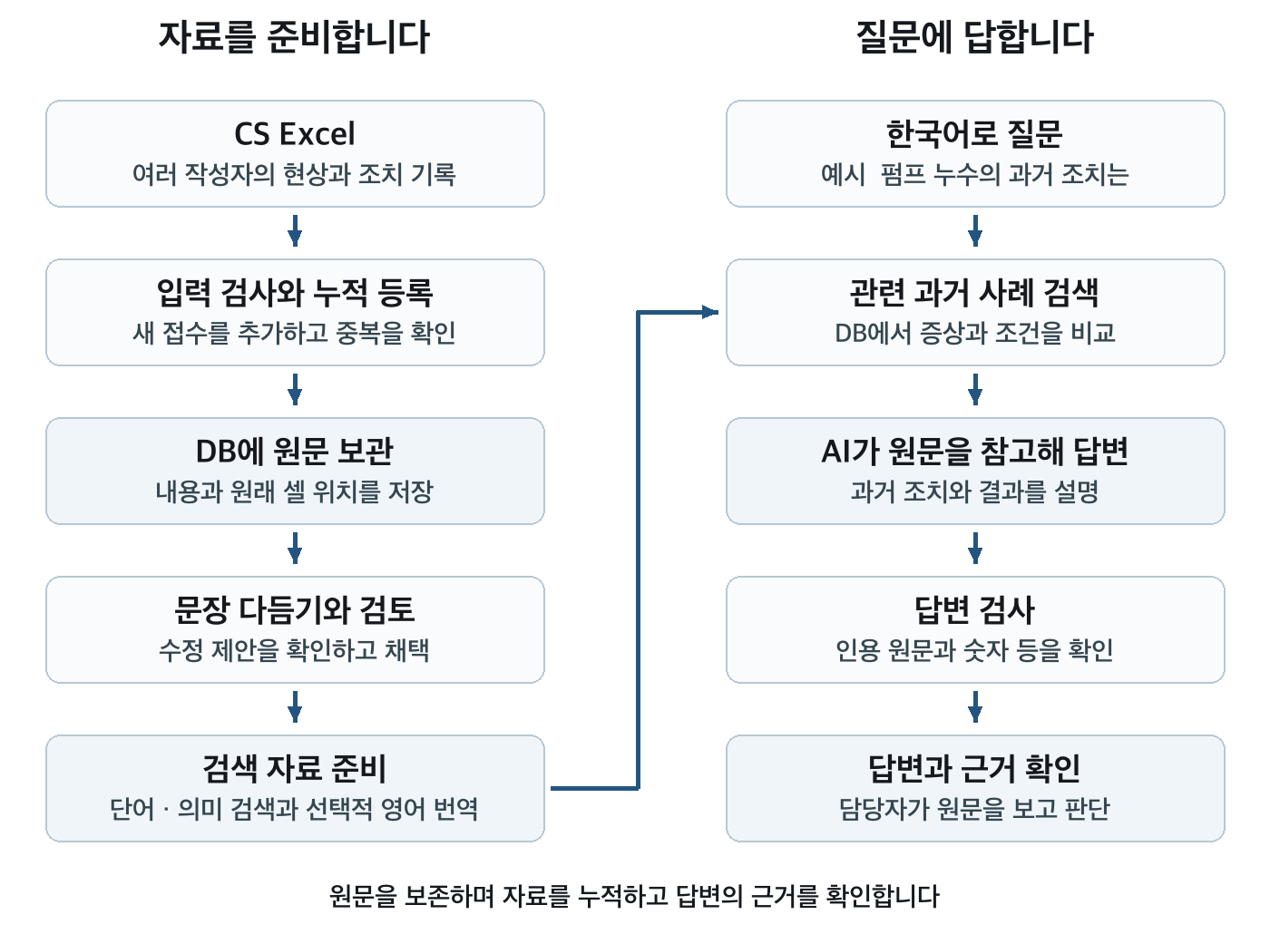
자료를 처음 등록할 때 원문 셀의 내용과 자료형, 파일명, 시트명, 셀 주소를 보관합니다. 문장 다듬기는 별도의 수정 제안을 만들며, 검토해 채택한 내용이 검색에 반영됩니다. 원문 자체를 AI 문장으로 덮어쓰지 않습니다. 원문 등록만으로 단어 검색을 시작할 수도 있습니다.
의미 검색은 문장을 의미 비교용 숫자 목록인 ‘벡터’로 바꾸어 비슷한 사례를 찾습니다. 영어 번역은 선택적인 검색·질문 이해 보조 자료이며, 답변의 사실 근거는 항상 한국어 원문입니다. 현재 영어 번역문을 별도로 벡터화하지는 않습니다.
질문할 때에는 DB에 저장된 사례를 검색하고, AI가 관련 원문을 참고해 답변합니다. 인용과 숫자 등을 검사한 뒤 답변과 근거를 구분해 보여 줍니다. 근거가 부족하면 그 상태를 알리며, 단순 건수 질문은 지원하는 조건에 한해 DB에서 직접 계산합니다.

3 자료를 누적하고 보호하는 방식
새 접수번호는 추가하고, 같은 내용은 기존 다듬기·검토 결과 등을 재사용합니다. 같은 원본 파일에서 내용이 달라진 접수는 해당 건만 갱신하고 이전 검토를 재검토 대상으로 표시합니다. 다른 파일에 같은 접수번호로 다른 내용이 있으면 자동으로 덮어쓰지 않고 등록을 중단합니다.
등록이 완료되면 문장 다듬기, 검토, 번역, 벡터 생성과 질문은 저장된 DB를 사용합니다. Excel을 수정해도 다시 등록하기 전에는 DB에 반영되지 않습니다. 원본 파일을 삭제하려면 등록 건수와 원문을 먼저 확인하고, 프로그램을 종료한 상태에서 설정 파일과 출력 폴더 전체를 백업해야 합니다.
야간 실행은 다듬기 결과의 자동 검사를 통과한 미검토 제안을 채택한 뒤 벡터와 영어 검색 자료를 준비합니다. 일시적인 실패는 대기 후 다시 시도하지만, 인증·설정 문제는 확인이 필요합니다. 서버 상태나 반복 실패에 따라 다음 날 아침 완료를 보장할 수는 없습니다.

4 현재까지 확인한 결과
아래 결과는 2026년 9월 22일의 Mac 환경 검증입니다. 자동 검사에서 AI 응답을 모의로 제공한 구간은 저장·검사·재시도 동작을 확인한 것이며, 실제 모델의 답변 품질 평가와 구별합니다.
검증 항목 | 확인한 결과 | 결과의 범위
자동 회귀 검사 | 37개 PASS 항목을 확인했습니다. | 등록, 검색, 검토, 번역, 벡터, 야간 처리 등의 동작 검사입니다.
원본 파일 삭제 후 처리 | 브라우저에서 등록 후 Excel을 삭제하고 DB 다듬기와 누적 건수 질문을 확인했습니다. | 시험용 DB와 모의 AI 응답을 사용했습니다.
자료 보존과 오류 처리 | 중복 재사용, 출처 충돌 차단, 저장 실패 시 되돌리기, 변경분 검색 갱신을 확인했습니다. | 실제 업무 자료의 모든 예외 상황을 검증한 것은 아닙니다.
Windows 배포 | 68개 파일의 압축을 별도 폴더에 풀어 오프라인 검사와 실행 명령을 확인했습니다. | Windows용 소스 묶음을 Mac에서 검사했습니다.

현재 검증으로 Windows의 실제 DRM 연동, GPT OSS 120B의 업무 답변 품질, 동시 사용자 수에 따른 처리 성능까지 확인됐다고 볼 수는 없습니다. 자동 숫자·인용 검사는 원문 대비 일부 오류를 차단하지만 문장 의미와 인과관계 전체를 보증하지 않습니다.

5 시범 운영에서 확인할 사항
실제 과거 사례와 현업 질문을 정해 기존 Excel 탐색 방식과 비교하는 것이 다음 단계입니다. 아래 항목의 목표치는 시범 운영 전에 담당 부서와 합의하고, 같은 질문으로 비교해야 합니다.
측정 항목 | 측정 방법
필요한 사례를 찾는 시간 | 같은 질문으로 기존 방식과 시스템 사용 시간을 비교합니다.
검색 사례의 적합성 | 상위 3개 사례가 질문의 증상·장비·조건에 맞는지 현업 담당자가 판단합니다.
답변 근거의 정확성 | 조치·결과·미실시·재발 등의 설명이 인용 원문과 일치하는지 확인합니다.
운영 안정성 | 실패 건수, 재시도 후 미완료 건수, 응답 대기 시간, 백업 복원 여부를 기록합니다.

첫째, 실제 Windows PC에서 DRM Excel 등록부터 파일 삭제 후 질문까지 확인해야 합니다. 둘째, 업무 자료로 검색과 답변을 평가하고 틀린 사례를 개선해야 합니다. 셋째, 이용 범위를 넓히기 전에 로그인·권한 관리와 정기 백업·복구 절차를 마련해야 합니다. 현재 UI에는 사용자 인증과 역할별 권한이 없어 신뢰할 수 있는 내부 사용자 범위의 시험 운영이 적합합니다.
원문과 질문의 일부는 설정한 답변·임베딩 서버로 전달됩니다. 사내 자료를 사용할 때는 해당 서버의 위치와 접근 가능 범위를 확인해야 합니다. 여러 브라우저의 질문은 대기열로 순차 처리하며, 동시 접속이 모두 동시 답변을 뜻하지는 않습니다.

6 변경 이력과 보고 문서 관리
앞으로 기능 변경 시 코드와 사용 설명, 전체 흐름도, 이 보고서를 함께 갱신하고 관련 검증을 마친 버전을 GitHub에 반영합니다. 배포 파일명에는 한국 시간을 넣어 버전을 구분합니다. 실제 Excel, 운영 DB, API 인증 정보와 요청·응답 로그는 저장소에 올리지 않습니다.
임원 보고에서는 구현 사실, 검증 결과, 기대 효과를 구분합니다. 실측 없이 정확도나 비용 절감 수치를 제시하지 않으며, 검증하지 못한 환경과 남은 운영 과제를 함께 기록합니다.
근거 자료: 전체 프로그램 흐름도, 검증 기록, 사용 및 개발 안내. 편집 가능한 보고서는 Word 파일로 제공합니다.

